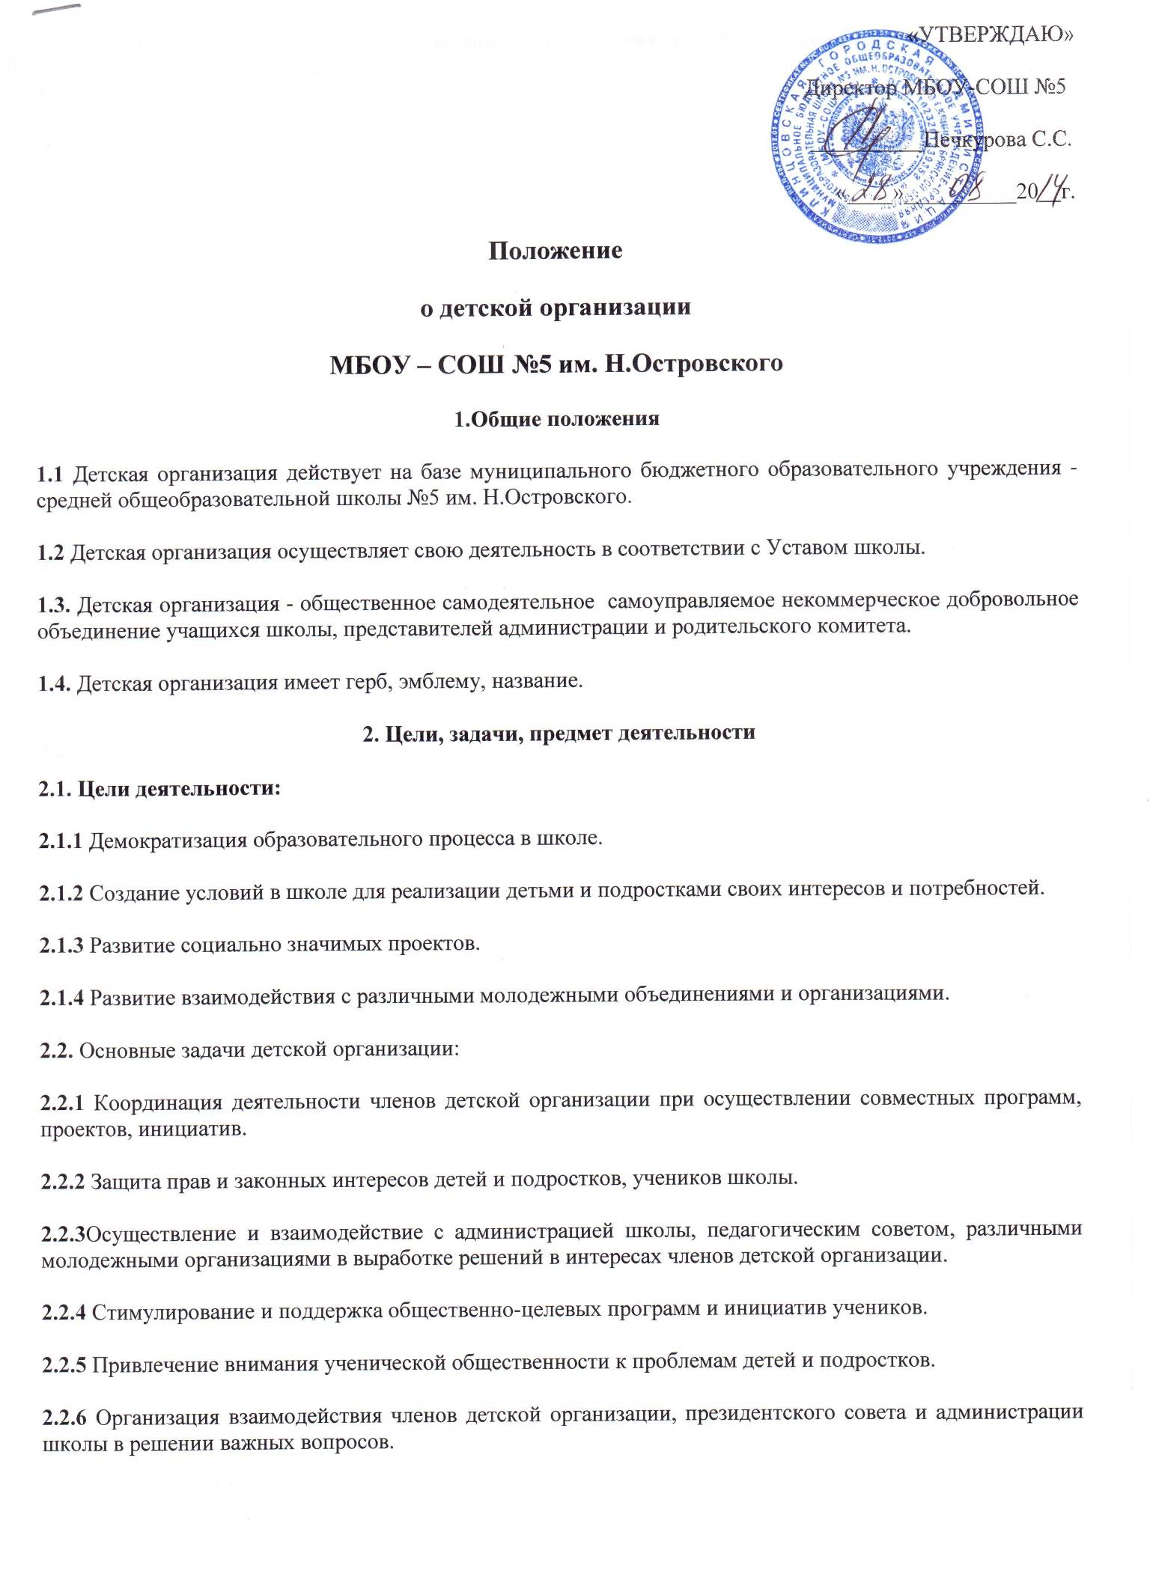

2.3. Деятельность детской организации строится на следующих основных принципах:
2.3.1. Добровольность, равноправие, выборность всех членов детской организации, а так же законность и гласность.
2.3.2. Приоритет интересов детей и подростков, общечеловеческих ценностей.
2.3.3. Неприятие социальной, классовой, национальной, идейной, религиозной вражды и неприязни.
2.3.4. Открытость для всех членов детской организации школы и для сотрудничества с другими молодежными коллективами, разделяющими ее цели и задачи.
2.3.5. Уважение интересов, достоинства и мнения каждого члена детской организации.
2.3.6. Коллегиальность принятия решений.
2.3.7. Взаимная и личная ответственность за выполнение принятых решений.
2.3.8. Свобода дискуссий, гласность работы президентского совета детской организации.
2.3.9. Уважение мнений меньшинства и большинства.
3. Порядок управления детской организацией
3.1. Высшим руководящим органом детской организации является Совет школьного самоуправления, в состав которого входят все старосты классов;
3.2. Работа Совета строится на основе индивидуального и коллегиального голосования;
3.3. Каждый ученик школы, начиная с 5 класса, является членом детской организации ученического самоуправления;
3.4. Президент является выборным руководящим органом школьного самоуправления, членами президентского совета являются ученики, назначенные президентом детской организации;
3.5. Руководители Комитетов выбираются (по согласованию с членами Совета) из числа баллотирующихся на должность членов детской организации.
3.6. В случае снятия с должности члена детской организации, класс выбирает нового руководителя в течение недели;
3.7. Школьная детская организация является постоянно действующим руководящим органом школьного самоуправления.
4. Порядок работы Совета школьного самоуправления
4.1. Руководителем детской организации является педагог-организатор, назначаемый и увольняемый с должности приказом директора школы.
4.2. Руководителем Комитетов является президент детской организации, избираемый открытым голосованием всех членов детской организации с 5-го по 9-й класс из числа учеников. Президент избирается из обучающихся 9 класса на 1 год, заместитель Президента избирается из обучающихся 8 класса на 1 год.
4.3. Изменения в составе Совета школьного самоуправления вносятся Советом или членами организации при принятии их большинством голосов на Совете Школьного Самоуправления.

